登录联东官网web.lindomsc.com 联东系统-新舱单/进口提货单
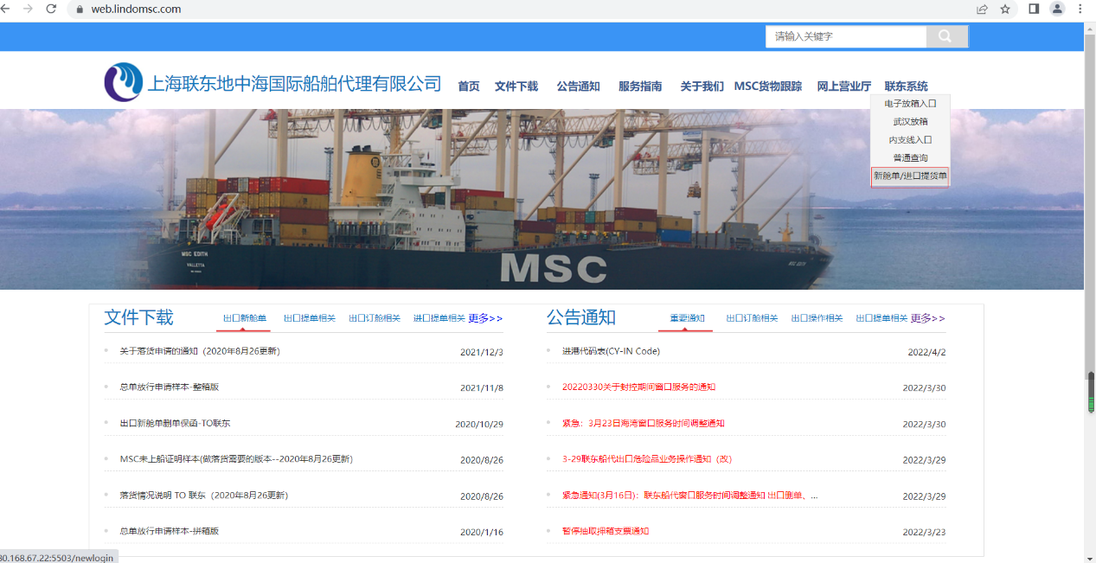
网上业务系统登录
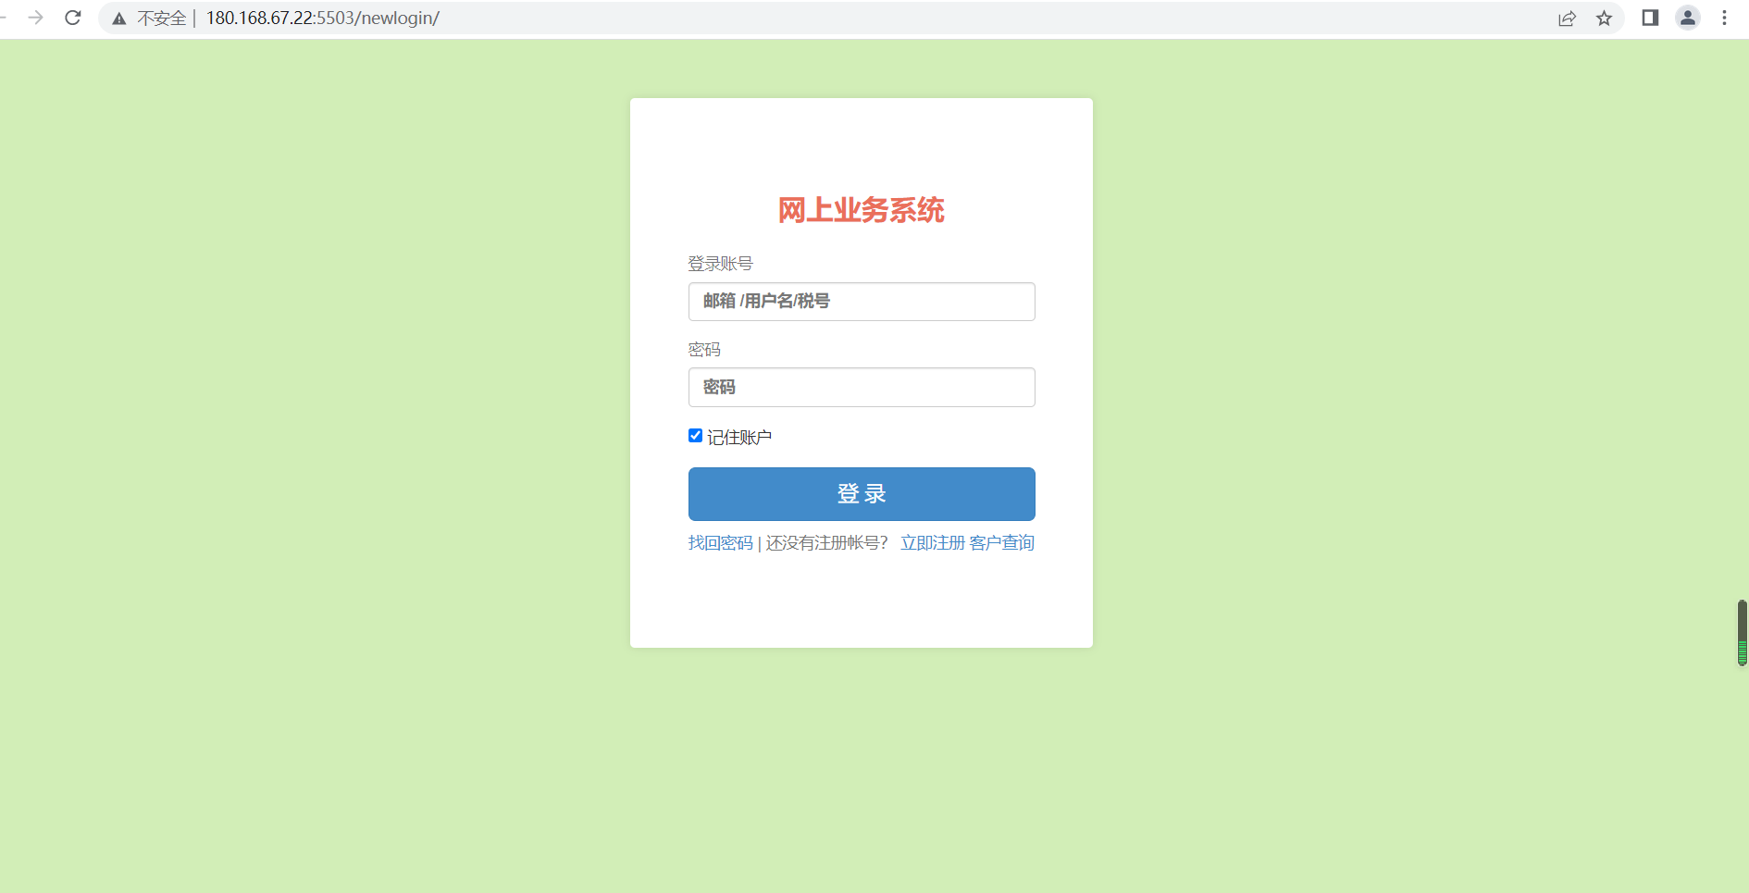
进口运费开票申请
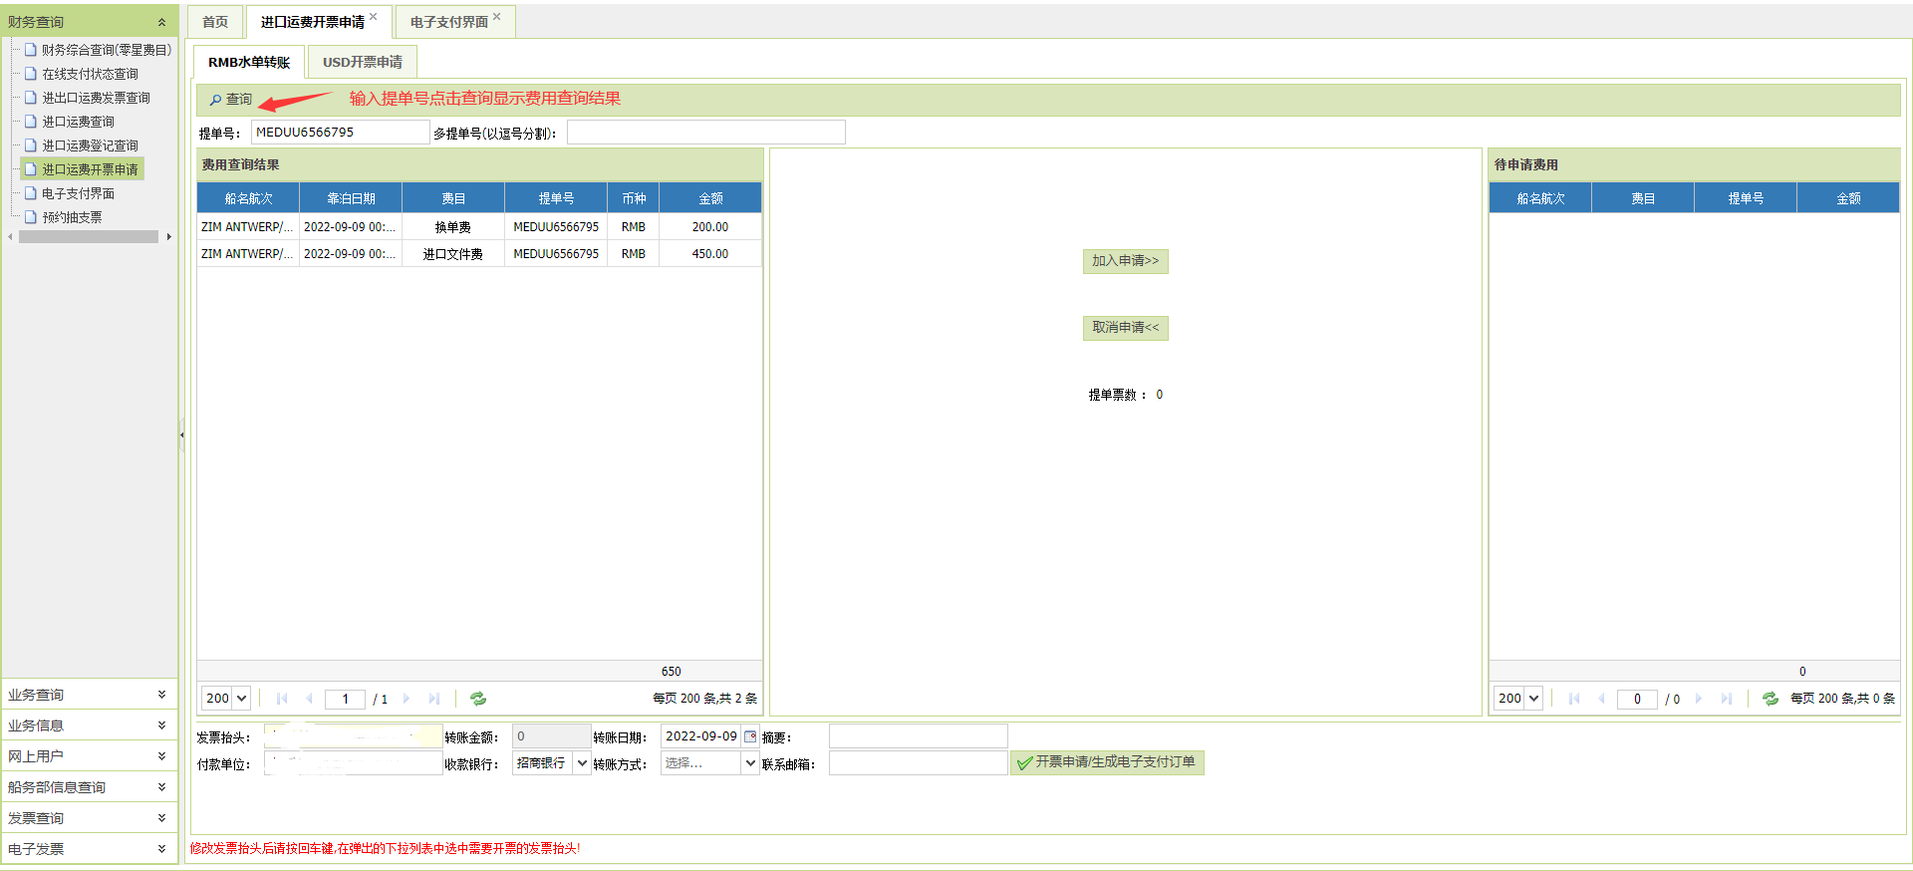转账方式选择在线支付提交开票申请生成电子支付订单
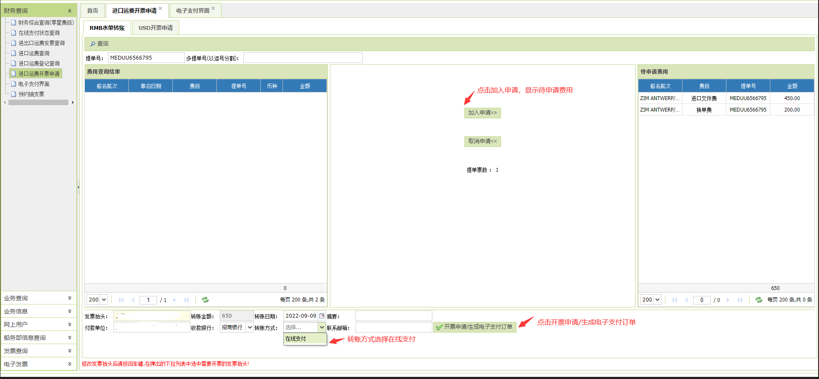

电子支付付款： 电子支付界面中付款，具体步骤如下图。
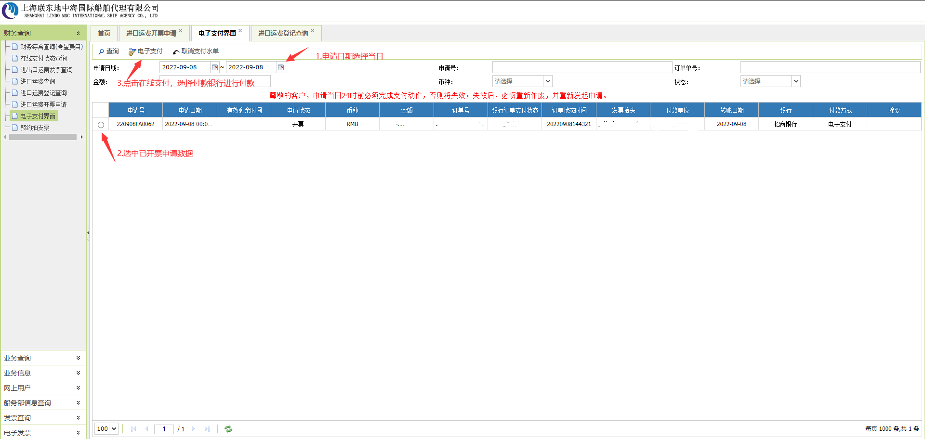
注：开票申请后必须当天付款，如隔天付款需订单作废后重新开票申请
电子支付只能点击一次，需由付款财务操作，如误点或操作失败请作废订单后重新开票申请

作废订单：进口运费登记查询
